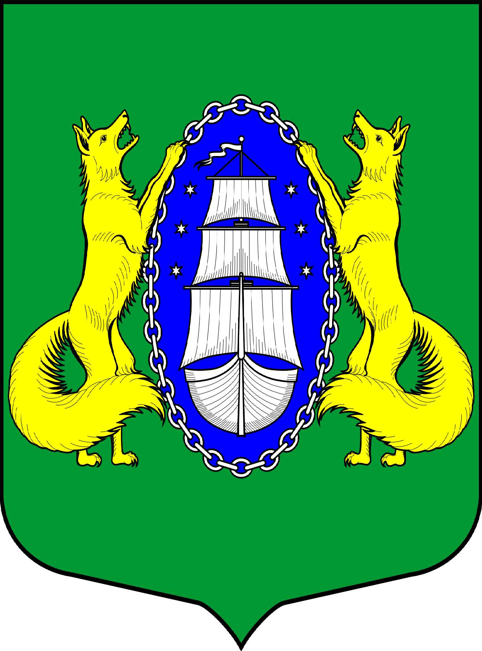
МУНИЦИПАЛЬНОЕ ОБРАЗОВАНИЕ ПОСЕЛОК ЛИСИЙ НОС
МУНИЦИПАЛЬНЫЙ СОВЕТ
пятого созыва

ПРОТОКОЛ

Публичных слушаний по обсуждению проекта Решения муниципального совета МО пос. Лисий Нос «Об утверждении местного бюджета муниципального образования поселок Лисий Нос на 2019 год»

04 декабря 2018 г.
17-00
Место проведения: Санкт-Петербург, поселок Лисий Нос, Балтийский пр., д.36.
Присутствовали: 20 человек
Секретарь: Ведущий специалист МА МО пос. Лисий Нос Е.Г. Танцура.
Докладчик: Глава местной администрации МО пос.Лисий Нос С.В.Федотов.

Повестка дня:
1. Обсуждение проекта Решения МС МО пос.Лисий Нос "Об утверждении местного бюджета муниципального образования поселок Лисий Нос на 2019 год".

СЛУШАЛИ:
Докладчик: Глава МА МО пос.Лисий Нос С.В.Федотов.
Решение муниципального совета о назначении публичных слушаний было опубликовано в газете «Вести Лисьего Носа» № 20 от 23 ноября 2018 года, проект Решения муниципального совета МО пос. Лисий Нос «Об утверждении местного бюджета муниципального образования поселок Лисий Нос на 2019 год» опубликован в газете «Вести Лисьего Носа» № 19 от 19 ноября 2018 года, также документы размещены на официальном сайте муниципального образования поселок Лисий Нос.

Приём письменных замечаний и предложений по проекту Решения муниципального совета МО пос. Лисий Нос «Об утверждении местного бюджета муниципального образования поселок Лисий Нос на 2019 год» осуществлялся до 3 декабря 2018 года. На сегодняшний день предложений не поступало.

В.М. Грудников предложил по результатам слушаний принять следующие Решения:
- Публичные слушания по проекту решения МС МО поселок Лисий Нос «Об утверждении местного бюджета муниципального образования поселок Лисий Нос на 2019 год» признать состоявшимися;
- Информирование жителей о проведении публичных слушаний осуществлено согласно действующему законодательству, представлена исчерпывающая информация по предмету слушаний, регламент публичных слушаний выдержан без срывов и нарушений.

Голосовали:
«За» 20 чел.
«Против» 0 чел.
«Воздержались» 0 чел.

РЕШИЛИ:
- Публичные слушания по проекту решения МС МО поселок Лисий Нос «Об утверждении местного бюджета муниципального образования поселок Лисий Нос на 2018 год» признать состоявшимися.
- Информирование жителей о проведении публичных слушаний осуществлено согласно действующему законодательству, представлена исчерпывающая информация по предмету слушаний, регламент публичных слушаний выдержан без срывов и нарушений.

Председатель В.М. Грудников

Секретарь Е.Г. Танцура

